EH Bildu Nafarroa talde parlamentarioari atxikitako foru parlamentari Oihan Mendo Goñi jaunak 11-25/PES-00372 idatzizko galdera egin du, idatziz erantzun dakion, Valle de Odieta abeltegian dauden azienda larriko unitateen kopuruaz eta baimena dutenen kopuruaz. Bada, Nafarroako Gobernuko Lurralde Kohesiorako kontseilariak hau jakinarazten du:
Zenbat azienda larriko unitate daude baimenduta gaur egun Caparrosoko Valle de Odieta abeltegian?
Indarreko 1383E/2021 Ebazpenak, abenduaren 27koak, Ingurumeneko zuzendari nagusiarenak, xedatzen duenaren arabera, Valle de Odietak Caparroson daukan instalazioko kopuru baimendua hau da:
- 7.200 behi heldu
- 600 bigantxa, ernaldiko azken hilabeteetan
- 750 txahal, 40 egunez azpikoak
Azienda larriko unitatetan (AzLU) adierazita, guztira, 7.900 AzLU dira.
Zenbat AzLU daude detektatuta gaur egun Caparrosoko Valle de Odieta abeltegian?
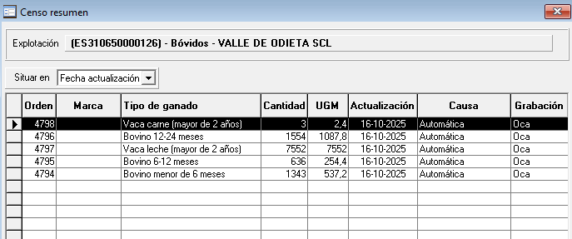
AzLUen kopuruak indarrean dagoen baimena ez dela betetzen esan nahi badu, zer neurri hartzeko asmoa du departamentuak?
Ingurumen Zuzendaritza Nagusiak, 2025eko urriaren 8an, Valle de Odieta abeltegiaren titularrari eskatu zion abere-aziendan hautemandako gehikuntza justifikatzeko. Titularraren erantzunean oinarrituta, egiaztatu egin da ez-betetzea, eta dagokion zehapen-espedientearen izapidea abian jartzen ari dira une honetan, ingurumen-baimen integratuan ezarritako baldintzak ez betetzeagatik.
Hori guztia jakinarazten dizut, Nafarroako Parlamentuko Erregelamenduaren 215. artikuluan xedatutakoa betez.
Iruñean, 2025eko azaroaren 10ean

Landa Garapeneko eta Ingurumeneko kontseilaria: José María Aierdi Fernández de Barrena

